Belépési nyilatkozat

jogi személyiséggel rendelkező szervezetek részére
(Kérjük, hogy olvashatóan, nyomtatott nagybetűkkel vagy géppel töltse ki!)
Alulírott _____________________________(név), a _____________________________________________________________________________________nevű szervezet aláírási jogosultsággal rendelkező képviselője jelen belépési nyilatkozat benyújtásával ezúton kérem a Magyar Óriásnyúl-Tenyésztők Országos Egyesülete elnökségét, hogy a fent nevezett jogi személyiséggel rendelkező szervezetet az Egyesület rendes / pártoló (a megfelelő aláhúzandó) tagjává szíveskedjen fogadni.
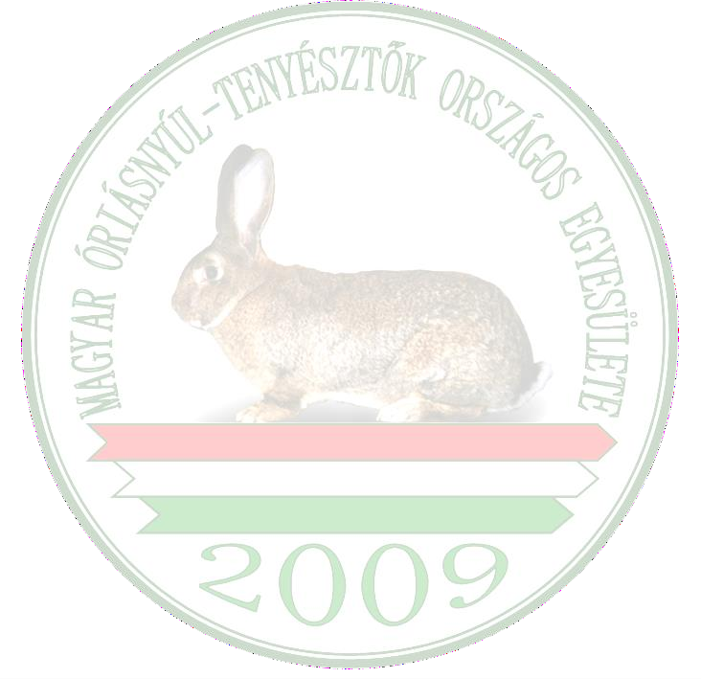
A szervezet neve:
A szervezet rövidített neve:

Létesítő okirat száma:

Adószáma:

Székhelye:

Levelezési cím:
(ha eltér a székhelytől)
Tenyészetkód:
(ha van, kérjük megadni, ha nincs, húzza ki a rovatot)
A szervezet felszámolás, tevékenységtől való eltiltás alatt áll / nem áll (megfelelő rész aláhúzandó!)
A szervezet részéről kapcsolattartásra jogosult személy neve:

A kapcsolattartó e-mail címe és telefonszáma:

Rendelkezik-e magyar óriásnyúl-állománnyal? (Ha igen, kérjük, töltse ki az 1. sz. mellékletet, ha nem, hagyja figyelmen kívül a mellékelt nyomtatványt!)
igen nem
Jelen nyilatkozat aláírásával hozzájárulok, hogy a Magyar Óriásnyúl-Tenyésztők Országos Egyesülete a fentebb megadott adatokat feldolgozza és kezelje. Az Egyesület a fenti adatokat harmadik félnek kizárólag törvényi kötelezettségei teljesítése céljából adja át.
Nyilatkozom, hogy a Magyar Óriásnyúl-Tenyésztők Országos Egyesületének Alapszabályát és egyéb belső szabályzatait elfogadom és azok előírásait a szervezetre vonatkozó mértékben betartom, valamint a szervezet munkatársaival betartatom.

Kelt:
Név: _______________________________________ Aláírás: ___________________________________

1. sz. melléklet 2/1. oldal
Állomány bejelentőlap belépési nyilatkozathoz

A bejelentő szervezet neve
Bejelentő neve (pl. kapcsolattartó):
A szervezet székhelye:
Értesítési cím (ha eltérő):
Kapcsolattartó telefonszáma:
Kapcsolattartó-mail címe:

A tenyésztő állományában lévő törzsegyedek adatai:

Ssz. | Ivar | Szín | Jelölési szám
1
2
3
4
5
6
7
8
9
10
11
12
13
14
15
16
17
18
19
20

A bejelentés időpontjában: (Ha 20 törzsegyednél többel rendelkezik, kérjük, csak az utolsó oldalon összesítsen, itt húzza ki a rovatot!)
Összes törzsbak
Összes törzsnőstény
A bejelentő neve
A bejelentő aláírása
A bejelentés dátuma

1. sz. melléklet 2/2. oldal
Állomány bejelentőlap belépési nyilatkozathoz

A bejelentő adatai
Név:
Állandó lakcím:
Értesítési cím (ha eltérő):
Telefonszám:
E-mail cím:

A tenyésztő állományában lévő törzsegyedek adatai:
Ssz. | Ivar | Szín | Jelölési szám
1
2
3
4
5
6
7
8
9
10
11
12
13
14
15
16
17
18
19
20

A bejelentés időpontjában:
Összes bak
Összes nőstény
A bejelentő neve
A bejelentő aláírása
A bejelentés dátuma

rendes tag: a magyar óriásnyúl fajta fenntartásában, tenyésztésében, nemesítésében és genetikai értékének megőrzésében közreműködni kíván, magyar óriásnyúl állománnyal, tenyészettel rendelkezik / rendelkezni fog, részt vesz a fajta őshonos jellegének megőrzésében, szaporításában, a fajta népszerűsítésében, részt vesz a kutatási, oktatási, természetvédelmi, állatvédelmi feladatok ellátásában, elfogadja az Egyesület Alapszabályát, teljesíti az őt terhelő kötelezettségeket, megfizeti a meghatározott tagdíjat
pároló tag: az Egyesület tevékenységében csak vagyoni hozzájárulással vesz részt, tenyésztési tevékenységet nem végez, a rendes tagokra vonatkozó tagdíj 50 %-át befizeti, az Egyesület döntéshozatali folyamataiban csak tanácsadó joggal vehet részt
A szervezet felszámolás, tevékenységtől való eltiltás alatt állása a belépés lehetőségét kizárja.
A belépési nyilatkozat 1. sz. mellékletét a Vezetőség a Tenyésztési-Minősítési Bizottság részére továbbítja
A bakokkal kell kezdeni! Ivarjelzés: 1,0=bak; 0,1=nőstény
vadas, vasderes, fekete, fehér
Kérjük, csak MÓE fülszám esetén töltse ki, minden egyéb esetben hagyja üresen
A belépési nyilatkozat 1. sz. mellékletét a Vezetőség a Tenyésztési-Minősítési Bizottság részére továbbítja
A bakokkal kell kezdeni! Ivarjelzés: 1,0=bak; 0,1=nőstény
vadas, vasderes, fekete, fehér
Kérjük, csak MÓE fülszám esetén töltse ki, minden egyéb esetben hagyja üresen

